福岡コロナ警報の解除と今後の対応について
2021年10月1１日（月曜日）発表
今日、 福岡県は、新型コロナ感染症対策本部会議を 開き、「福岡コロナ警報」を１０月14日 （木曜日）で やめること決めました。
“お店を 開ける 時間を 短くすること”、“カラオケを 使わないように すること” など 飲食店の 皆さんへの お願いも、 10月14日 まで とします。
これからは、私たち 自身が 気を抜かず、 コロナウイルスの 病気を 広めないための 対策を しっかり行い、コロナウイルスの 病気が 再び 広がることを防ぐ必要があります。
県民のみなさん、事業者のみなさんに、“外に 出ないように すること”や、“お店を 開ける 時間を 短く すること”を 再び お願いしなくても いいように、10月15日から、次のことに 協力してください。

【県民のみなさんへのお願い】

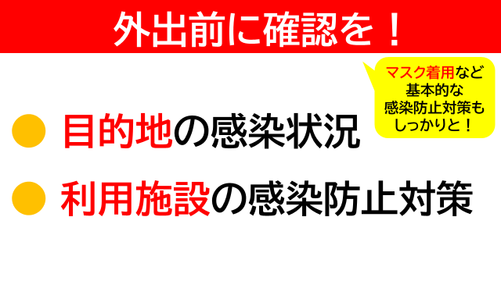
外に 出るときは、 3つの 密を 避けるよう 気を付け、 マスク、 手洗いなど、 コロナウイルスの 病気を 広めないように 対策を してください。 また、 出かけた場所で どのくらい コロナウイルスの 病気が 広がっているのかを 確認し、 利用する 施設での コロナウイルスの 病気を 広めないための 対策を しっかりと 確認してください。熱が ある場合は、 外に 出ることや 移動は できるだけ しないでください。

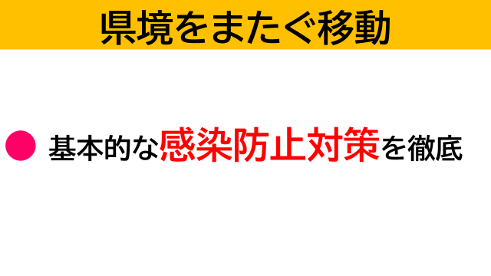
他の 県へ 行くときは、 3つの 密を 避け、 コロナウイルスの 病気を 広めない ための 対策をしてください。
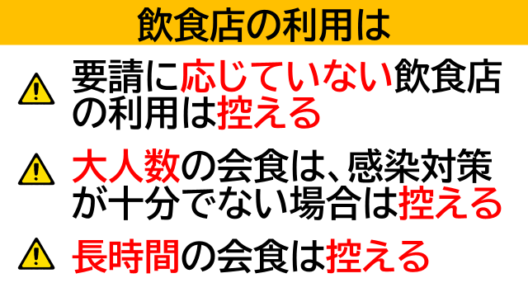
「飲食」は、 感染防止認証マークを 掲示している お店など コロナウイルスの 病気を 広めないための 対策が 十分な お店を 選んで ください。
人数に かかわらず コロナウイルスの 病気を 広めないための 対策が 十分でない 場合は、 コロナウイルスの 病気に なる 可能性が 高くなります。 特に 多い人数での 飲食は、 大声になり つばが 飛びやすく なるので、 「感染リスクを避ける飲食店等の利用について」を 守って、 コロナウイルスの 病気を 広めないための 対策が 十分でない 場合は、 多い人数での 飲食を できるだけ やめてください。 （別添1「感染リスクを避ける飲食店等の利用について」を見てください）
２時間を こえるような 長い 時間の 多い人数での 飲食は、 大声に なりやすいので、 できるだけ やめてください。

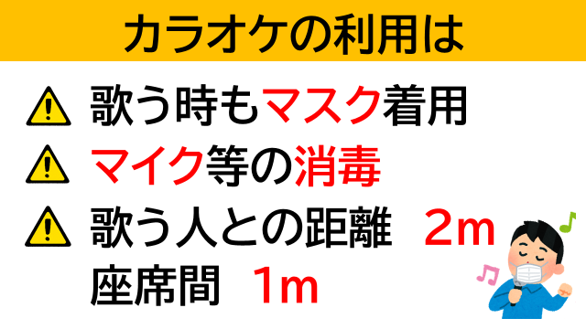
カラオケボックスでは、 歌う時も マスクを 着けて、 歌う人から ２メートル以上、 他の人から １メートル以上 離れて 座って ください。 マイクなどは 使う人が 変わるときに 必ず 消毒を してください。

